城市空间结构2
制稿人 刘永飞 审稿人 林爱红 上课时间：1.14
【课程标准及要求】
课程标准 | 重点、难点
- 结合实例，解释城镇内部的空间结构，  - 结合实例，说明合理利用城乡空间的意义。 | 解释城镇内部的空间结构
【导读——读教材识基础】
阅读必修 二 教材第 44 —— 45 页
【导学——培素养引价值】
城市主要功能区的分布及特征
INCLUDEPICTURE "E:\\司瑞晴\\2020\\一轮\\地理\\地理 一轮 鲁教版（苏）\\L126.TIF" \* MERGEFORMATINET INCLUDEPICTURE "E:\\司瑞晴\\2020\\一轮\\地理\\地理 一轮 鲁教版（苏）\\word\\L126.TIF" \* MERGEFORMATINET 功能区 | 形态 | 区位特征 | 位置
① | 集聚成 ，是城市的主要功能区，工业化后出现分化 | 占地面积 ；建筑质量上中高级与低级住宅区分化；位置上中高级住宅区与低级住宅区背向发展 | 高级住宅区在城市外缘，与高坡、文化区相联系；低级住宅区在内城工业区附近，与低地、工业区相联系
② | 占地面积小，呈 或 | 人员流量大，地价高，土地利用集约，是城市的 区 | 市中心、交通干线两侧、街角路口
③ |  | 不断向 移动，并趋向于沿 分布 | 城市外缘、交通干两侧
【导思——析问题提能力】
考向一：结合人口密度变化判读功能区
下图反映我国某城市某工作日0：00时和10：00时的人口集聚状况，该图由手机定位功能获取的人口移动数据制作而成。读图回答2～3题。
INCLUDEPICTURE "E:\\司瑞晴\\2020\\一轮\\地理\\地理 一轮 鲁教版（苏）\\L128.TIF" \* MERGEFORMATINET INCLUDEPICTURE "E:\\司瑞晴\\2020\\一轮\\地理\\地理 一轮 鲁教版（苏）\\word\\L128.TIF" \* MERGEFORMATINET INCLUDEPICTURE "C:\\Users\\Administrator\\Desktop\\地理 鲁教 江苏（新高考）\\全书完整的Word版文档\\人文地理\\L128.TIF" \* MERGEFORMATINET 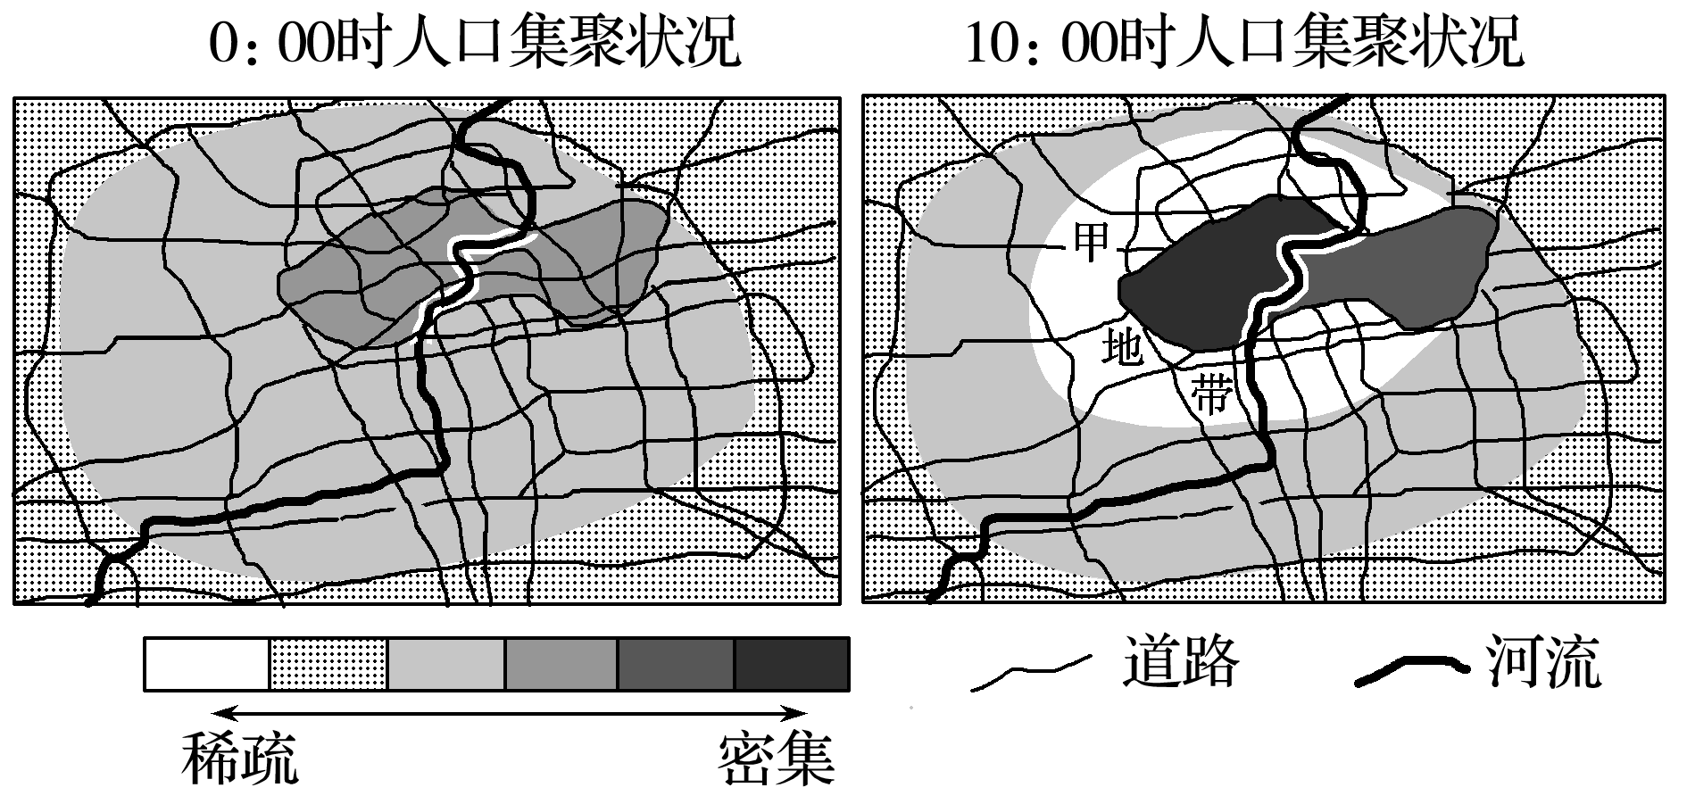
2．按城市功能分区，甲地带应为( )
A．行政区 B．商务区
C．住宅区 D．工业区
3．根据城市地域结构特点推断，该城市位于( )
A．丘陵地区 B．平原地区
C．山地地区 D．沟谷地区
学法指导：判断城市三大功能区
(1)看面积：住宅区面积最大，其次是工业区，商业区面积最小。
(2)看距市中心远近：一般情况下，距离市中心由近及远依次为商业区、住宅区、工业区。
(3)看形态：商业区一般呈点状、条状，住宅区和工业区一般呈片状。
【导练——解例题找方法】
读“我国某城市功能分区图”，回答下列问题。
INCLUDEPICTURE "E:\\司瑞晴\\2020\\一轮\\地理\\地理 一轮 鲁教版（苏）\\L139.TIF" \* MERGEFORMATINET INCLUDEPICTURE "E:\\司瑞晴\\2020\\一轮\\地理\\地理 一轮 鲁教版（苏）\\word\\L139.TIF" \* MERGEFORMATINET INCLUDEPICTURE "C:\\Users\\Administrator\\Desktop\\地理 鲁教 江苏（新高考）\\全书完整的Word版文档\\人文地理\\L139.TIF" \* MERGEFORMATINET 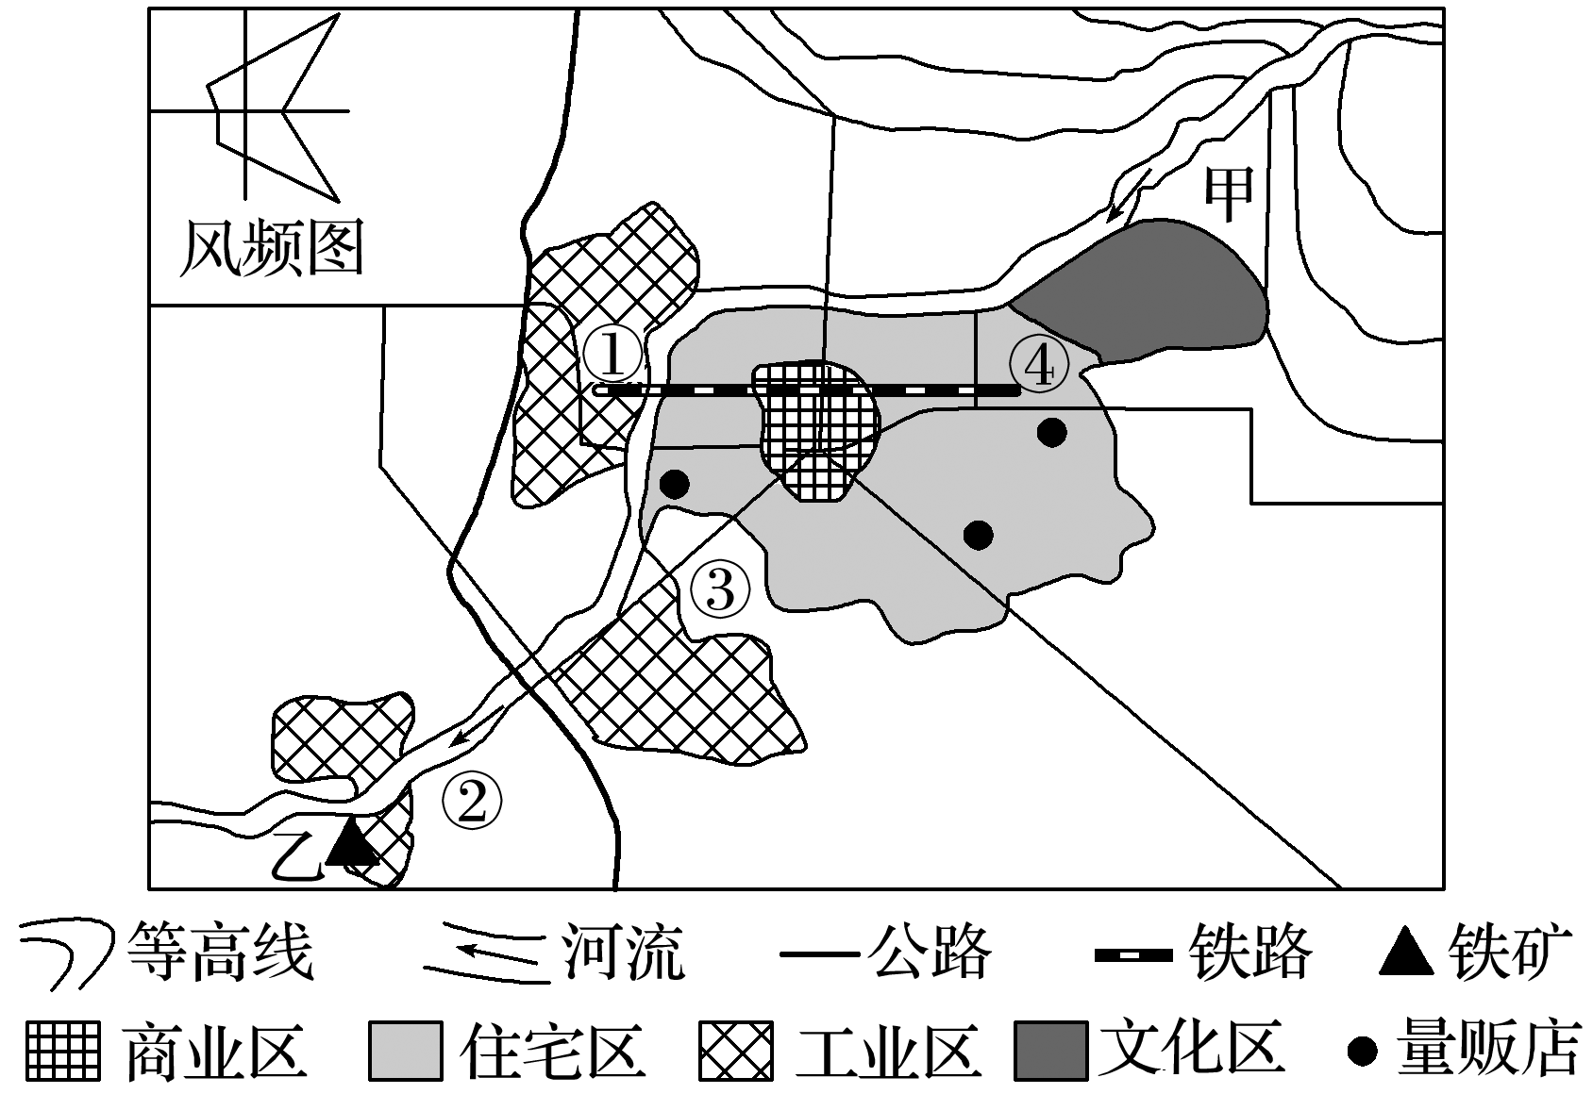
(1)某房产开发商计划在甲处兴建高级住宅区，请说明理由。

(2)该城中有一钢铁厂，因城市发展需要，欲将钢铁厂迁往乙处，请说明理由。

(3)图中①②③④四地中最有必要建卫生防护带的是哪里？请说明理由。

【导悟——拓思维建体系】
【课后检测】
课时精练6——10

